Emq window10 2.3.11命令行启动步骤

：进入到bin文件内分别操作 emqttd start, emqttd_ctl instatus.

：进入web端 打开localhost:18083

：账号admin 密码public

以下为Linux操作及结果

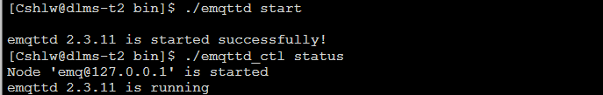

Zookeeper 安装

Windows：

新增环境变量ZOOKEEPER_HOME 内容为zookeeper安装目录

添加%ZOOKEEPER_HOME%\bin配置到环境变量path中

复制文件zoo_sample.cfg粘贴并重命名为zoo.cfg

进入zoo.cfg中修改并添加

dataDir=D:\\apache-zookeeper-3.5.6-bin\\data

dataLogDir=D:\\apache-zookeeper-3.5.6-bin\\log

admin.serverPort=9001 9001为自由端口号

启动zookeeper

CMD控制台输入zkServer 启动

在另一个cmd中输入zkCli操作

Linux操作



响应结果：

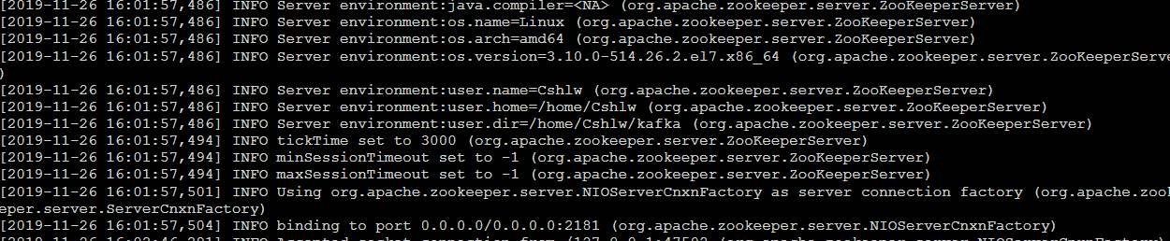

kafka 安装启动

Linux操作

启动：



启动结果：

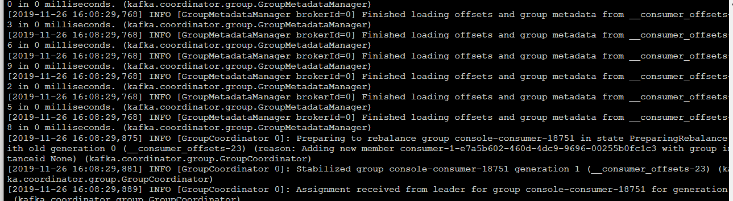

创建topic



查看topic

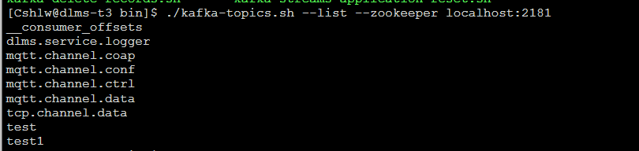

创建producer



创建consumer



操作结果

Producer

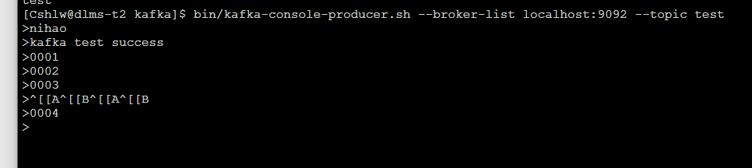

Consumer

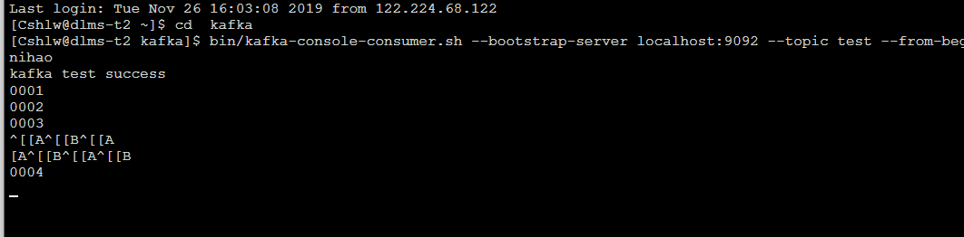

Redis安装(linux系统)

命令行操作（下载）

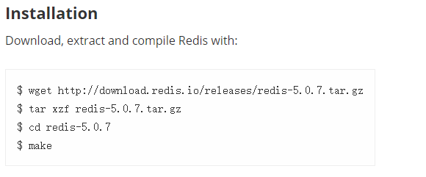

运行：

src/redis-server ./redis.conf



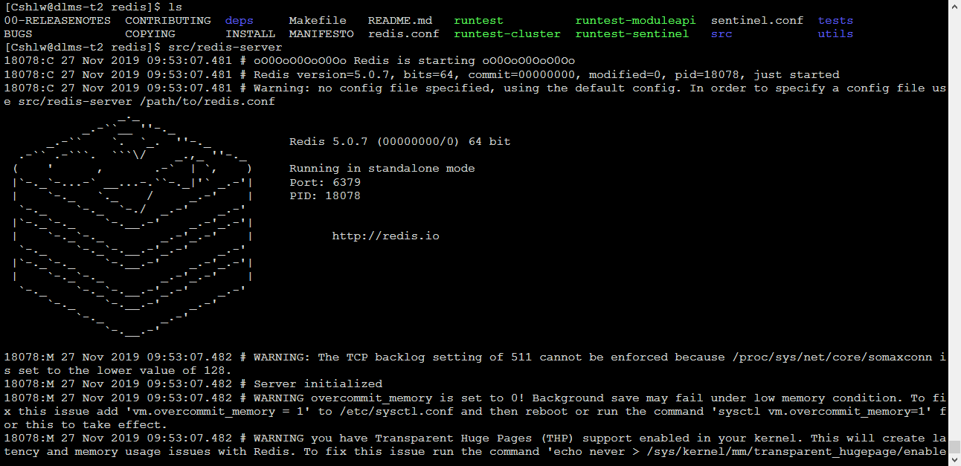

Zookeeper+Kafka 端口号占用

Address already in use .

Zookeeper

一般情况下使用命令 netstat –anp|grep [端口号] 查找进程号 使用kill -9 [进程号] 关掉

如果没有查到 则手动进入配置文件修改端口号